Baccalauréat Professionnel
Électrotechnique Énergie Équipements Communicants
SESSION 2012

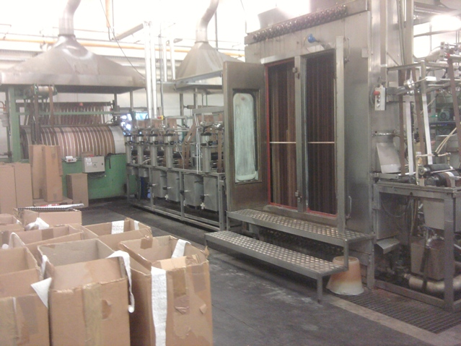

Cette épreuve comporte :
Le sujet « tronc commun », composé par tous les candidats
Le sujet « Approfondissement du champ d’application Industriel »
Le sujet « Approfondissement du champ d’application Habitat-Tertiaire »

Le candidat doit remplir le tableau ci dessous correspondant au sujet « approfondissement » qu’il a choisi.

A remplir par le candidat
Je choisi l’approfondissement champ d’application : ……………………………………………

Compléter par la mention : habitat-tertiaire ou industriel

ATTENTION : Dans tous les cas, ne sera corrigé et noté que le seul sujet approfondissement du champ d’application choisi par le candidat

Contenu du sujet

Tronc commun

 | Note par partie | Temps conseillé
Partie A : Distribution électrique | /36 | 45 mn
Partie B : Motorisation des rouleaux | /32 | 1 h
Partie C : Raccordement et paramétrage des variateurs | /36 | 1 h
Partie D : Communication | /36 | 45 mn
Total tronc commun | /140 | 3 h 30 mn

Champ d’application Habitat-Tertiaire

 | Note par partie | Temps conseillé
Partie E1 : Eclairage de sécurité et alarme anti-intrusion | /60 | 1 h 30 mn
Total champ d’application habitat-tertiaire | /60 | 1 h 30 mn

Champ d’application Industriel

 | Note par partie | Temps conseillé
Partie F1 : Chauffage des bacs | /30 | 45 mn
Partie F2 : Mesure de la longueur de dentelle | /18 | 30 mn
Partie F3 : Détection de l’enroulement | /12 | 15 mn
Total champ d’application industriel | /60 | 1 h 30 mn

Nouvelle machine de teinture pour couleurs sombres

L’étude portera :
- sur la l’étude de la modification d’une machine de teinture ;
- sur son raccordement à l’installation électrique existante ;
- sur l’installation d’une alarme anti-intrusion et de l’éclairage de sécurité dans les locaux administratifs.

TRONC COMMUN

Partie A : Distribution électrique : avant l’installation de la machine rénovée et des futures machines de teinture pour couleurs sombres, vous êtes chargé de vérifier si la distribution électrique actuelle convient.

Partie B : Motorisation des rouleaux : la rénovation de la machine impose le remplacement des moteurs. Vous êtes chargés de vérifier la compatibilité de ces équipements avec les nouvelles contraintes de productivité.

Partie C : Variation de vitesse des rouleaux : vous êtes chargés de choisir des variateurs communicants qui devront être intégrés dans un système de supervision.

Partie D : Communication : vous êtes chargés de choisir les matériels nécessaires à la mise en œuvre de la communication des variateurs, et de préparer la configuration des éléments du réseau du communication.

CHAMP D’APPLICATION HABITAT-TERTIAIRE

Partie E : Eclairage de sécurité et alarme anti-intrusion :
- vous devez implanter un système d’éclairage de sécurité qui permettra l’évacuation sûre et rapide en cas de défaillance de l’éclairage normal ;
- vous devez aussi étudier l’installation d’une alarme anti-intrusion.

CHAMP D’APPLICATION INDUSTRIEL

Partie F : Régulation de température et détection :
- vous devez étudier le système de régulation de température des différents bains ;
- vous devez choisir le codeur permettant de mesurer la longueur de dentelle produite ;
- vous devez choisir un système permettant de détecter un défaut d’enroulement sur le système de traction de dentelle.

Sujet : tronc commun

Partie A : DISTRIBUTION ELECTRIQUE

A1 - Alimentation terminale

On utilise la distribution électrique existante. Vous devez prévoir le raccordement et les répartitions des futures machines sur les départs libres de l’armoire secondaire, puis vérifier et modifier si nécessaire les réglages de Q18 et Q19.

Dossier Technique et Ressources DTR 2, DTR 4, DTR 5, DTR 7 et DTR 11 à DTR 16.

A11 - En fonctionnement équilibré, calculer l’intensité absorbée par la machine à puissance nominale.

Expression littérale | Calcul et résultat

A12 - Combien de machines, au maximum pourra-t-on installer en aval de chaque disjoncteur Q18 ou Q19 ?

Calibre de Q18 ou Q19 | Calculs | Résultat | Nombre de machines

A13 - Réglage des disjoncteurs Q18 et Q19. Préciser les réglages des déclencheurs STR22SE des disjoncteurs Q18 et Q19.La protection Court Retard sera réglée sur 2.

Calcul de l’intensité  à contrôler | Valeur retenue  du tableau | Réglage de Ir | Réglage de Io | Réglage de Im

A14 - Les câbles des départs de Q18 et Q19 peuvent-ils être conservés pour l’alimentation des futures machines ?

Lettre de sélection | Isolant du câble | Nombre de  conducteurs chargés | Calcul de Iz | Section des conducteurs | Valeur de l’intensité du tableau
Justification :

A2 - Distribution BT Poste B .

On va contrôler sur cette partie, la qualité de la protection des personnes et de la continuité de service de l’installation existante.

A21 - Compléter le tableau suivant.

 | Type de raccordement au réseau | Justification
Raccordement usine
Avantage principal du type de raccordement utilisé pour l’usine.

A22 - Quel est le schéma de liaison à la terre utilisé sur le poste B?

Schéma de liaison | Justification

A23 - Rappeler les conséquences en cas de défaut. Citer le principal avantage de ce type de liaison à la terre.

Type de défaut | Conséquences
Premier défaut : défaut d’isolement entre la phase 1 et la masse.

Deuxième défaut entre une autre phase et la masse.

Avantage :

Vérifier si la protection des personnes est assurée au niveau de la machine de teinture, au deuxième défaut en calculant la longueur maximale du câble du circuit terminal.

Formule littérale |  | Application numérique | Résultat
OUI / NON | Justification

A24 - Rechercher les informations concernant le transformateur T2.

Transfo T2 | Valeurs
Puissance apparente en kVA
Couplage des enroulements primaire
Couplage des enroulements du secondaire
Neutre du secondaire sorti
Indice horaire
Tension primaire
Tension secondaire
Courant nominal secondaire

A25 - Vérifiez le pouvoir de coupure du disjoncteur Q4 et conclure.

Icc au secondaire |  | Pdc de Q4
Conclusion : | Q4les courants de court-circuit.

A26 - Vérifiez le pouvoir de coupure des disjoncteurs Q18, Q20.

ICC présumé au niveau de l’armoire secondaire
Disjoncteur | Type de disjoncteur |  | Pouvoir de coupure | Conclusion
Q18 |  |  |  | Convient ? OUI NON
Q20 |  |  |  | Convient ? OUI NON

A3 - Alimentation individuelle de chaque machine de teinture sombre

La machine doit être protégée à son origine par un disjoncteur différentiel haute sensibilité de type AC.
Les moteurs étant commandés par des variateurs, on utilisera une protection d’usage général.
Déterminer les caractéristiques et la référence de ce disjoncteur type C60L. On prendra un courant absorbé de 24A.

A31 - Choisir les caractéristiques et références du disjoncteur C60 et du DDR à associer.

Critères | Résultat | Justification
Calibre
Courbe
PDC
Nombre de pôles
Référence
Bloc Vigi

Partie B : Motorisation des rouleaux

Les moteurs d’entrainement des rouleaux des différents bacs doivent être remplacés, mais les réducteurs sont conservés.

Dossier Technique et Ressources DTR 3, DTR 7, DTR 17 à DTR 19.

B1- Calculer la vitesse angulaire, correspondant à la vitesse maximale des rouleaux d’entrainement de la dentelle ω₂.

Vitesse angulaire ω₂ en rad/s
Expression littérale | Calcul et résultat

B2 - Calculer la vitesse angulaire ω₁ en sortie du moteur.

Vitesse angulaire ω₁ en rad/s
Expression littérale | Calcul et résultat

B3 - Calculer la vitesse de rotation n₁ en sortie du moteur en tr/mn.

Vitesse n₁ en tr/mn
Expression littérale | Calcul et résultat

B4 - Calculer le couple résistant nominal T₁.

Expression littérale | Calcul et résultat

B5 - Indiquer la puissance normalisée et la référence du moteur qui conviendront pour l’entrainement des rouleaux des différents bacs.
A partir de cette question on prendra : T₁ = 3,8 N.m et n₁ = 1435tr/mn.

Couple moteur : | Puissance normalisée du moteur : | Référence moteur :
3,8 N.m

B6 - Le moteur nécessite une fixation à brides, à trous lisses, sortie arbre horizontal pour le montage sur le réducteur à pattes de fixation.
Indiquer le code de la position de montage selon la norme CEI 34-7.

B7 - Indiquer la désignation complète du moteur.

B8 - Vérifier et justifier la possibilité d’associer ce moteur aux réducteurs Compabloc 2000 existants sur la machine.

Association possible : | Justification :
□ Oui

□ Non

Partie c : variation de vitesse des rouleaux d’entrainement

Dossier Technique et Ressources DTR 3, DTR 5, DTR 7, DTR 17, DTR 20 à DTR 22.

C1 - Compléter la référence du variateur ATV312 à associer aux moteurs.
A partir de cette question le moteur retenu a une puissance de 0,75kW.
- ATV312

C2 - Tracer sur la caractéristique T = f (f), le couple résistant de 3,8 N.m.
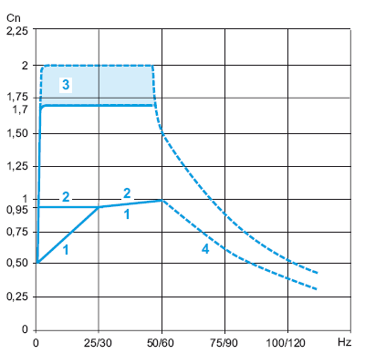
Tn
Couple nominal moteur 4,9 N.m
Plage de fonctionnement du moteur

C3 - Justifier le choix du moteur moto-ventilé pour cette machine.

C4 - Indiquer d’après la courbe la fréquence maximale d’utilisation du moteur.

C5 - Justifier le choix de la protection du variateur. Le constructeur préconise un disjoncteur GV2L au variateur.

Type de disjoncteur : | □ Magnétothermique □ Magnétiques.
Protection assurée : | □ Protection Moteur □ Protection Variateur

C6 - Déterminer la référence complète du disjoncteur de protection de la ventilation du moteur, et préciser le réglage.

I nominale moteur : | Référence disjoncteur : | Réglage :

C7 - Compléter le schéma de câblage (puissance et commande) du variateur et du moto-ventilateur associé.
ATV312

C8 - Rechercher la vitesse nominale du moteur, correspondant à une vitesse de production de 20 m/mn.

Vitesse nominale :

C9 - Déterminer la plage de fréquence des variateurs.

Vitesse linéaire (m/mn) | Vitesse moteur (tr/mn) | Fréquence :
20 m/mn |  | 50 Hz
2 m/mn

C10 - Il est possible d’augmenter la productivité en augmentant la vitesse de la machine. Déterminer la vitesse linéaire maximale possible.

Calcul : | Résultat :

Partie d : communication

Vous devez identifier les différents réseaux, choisir les matériels nécessaires à la mise en œuvre des réseaux de communication et effectuer les configurations nécessaires.

Dossier Technique et Ressources DTR 8, DTR 20, DTR 23 et DTR 24.

Communication automate-variateurs de vitesse.

D1 - Rechercher les protocoles de communication présents en standard sur les variateurs ATV 312, et préciser le type de connecteur.

Protocoles de communication | Type de connecteur présent sur ATV 312

D2 - Le TSX 37 sera équipé d’une carte PCMCIA référence TSXSCP114. Déterminer le type de module et les protocoles de communication.

Type de module | Protocoles de communication

D3 - Indiquer le protocole de communication à retenir pour la communication entre les variateurs et l’automate.

Protocole de communication retenu : | / 3

D4 - Indiquer les références des accessoires permettant le raccordement des variateurs à la carte PCMCIA de l’automate (la carte PCMCIA est déjà équipée d’un câble de raccordement avec connecteur RJ45).

Nom : | Référence :
Répartiteur Modbus 10 connecteurs
Cordon pour liaison séries Modbus avec 2 RJ45 0,3 m
Cordon pour liaison séries Modbus avec 2 RJ45 1 m

D5 - Configurer les paramètres de la liaison RS 485 (menu COM de l'ATV31). Préciser les codes et les paramètres de communication à modifier pour le variateur du moteur 1.

Description | Paramètre | Réglage usine | Nouveau réglage si nécessaire
Adresse
Vitesse
Format communication

D6 - Donner le nom des éléments du réseau du synoptique de la page suivante.

A |  | B

D7 - Préciser la topologie de cette partie de l’installation communicante.
□ Réseau de type étoile □ Réseau de type Bus

D8 - Quel est le rôle de l’adresse IP et du masque de sous réseau ?

Adresse
Masque de sous réseau

D9 - Le raccordement de l’automate TSX37 nécessite un module de communication (avec page Web utilisateur) pour être relié au réseau Ethernet. Donner la référence de ce module.

Module de communication pour TSX3722

D10 - Compléter sur le synoptique de la feuille suivante:

- les protocoles de communication utilisés ;
- les adresses IP ;
- les masques de sous réseau des éléments communicants.


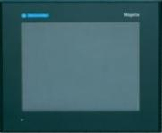
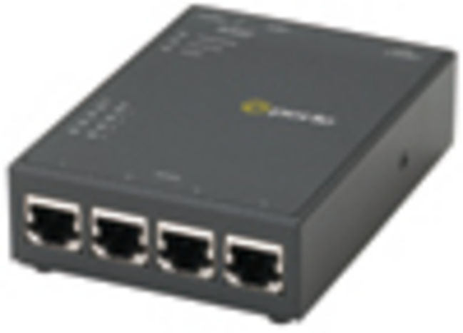
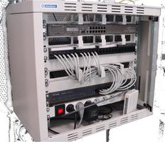
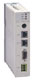
Adresse IPMasque de
sous réseau

PC machine
Adresse IPMasque de
sous réseau

Terminal
XBT

PC supervision
192.168.10.200
Machine de teinture continue
Réseau de l’entreprise
A
B

TSX3722
+
TSXSCP114

VM1
VM2
VM3
VM4
VM5
VM6
VM7
Protocole de Communication :

Répartiteur
ETZ

Adresse IP
Masque de
sous réseau

Protocole de Communication :

Protocole de Communication :

Sujet : Approfondissement du champ d’application habitat-tertiaire

Partie E : Positionnement et raccordement de l‘éclairage de sécurité et de l’alarme anti-intrusion. Dossier Technique et Ressources DTR 9, DTR 25 à DTR 30.

E1 - Implanter les blocs autonomes d’éclairage de sécurité d’évacuation sur le plan suivant, en utilisant les symboles proposés.

Plan architectural Symboles à utiliser

Luminaire 2

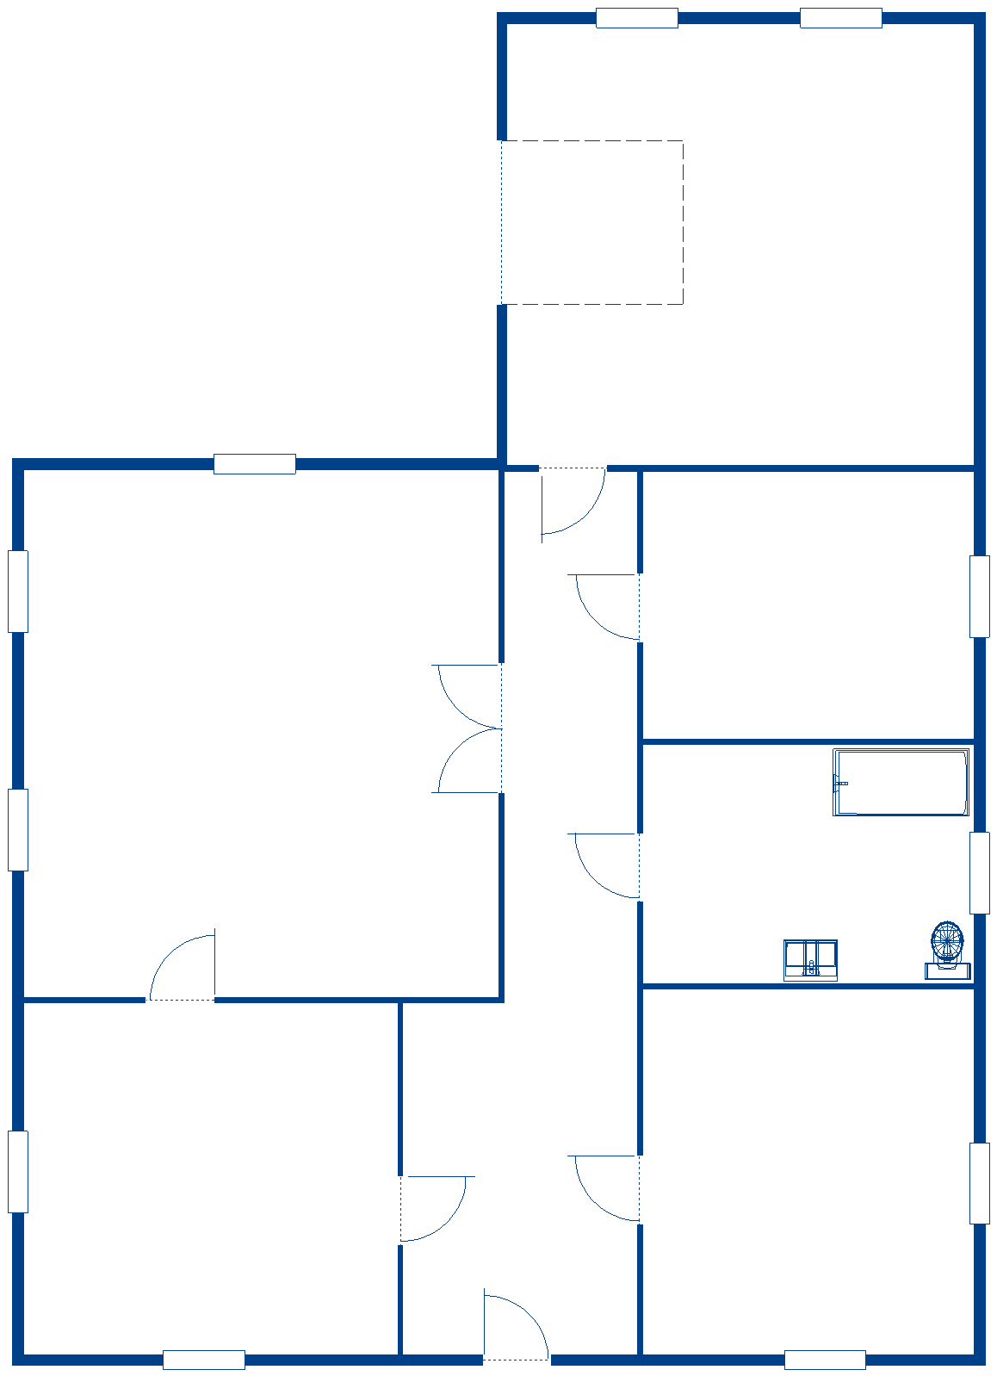
Sortie

Issue de secours
Sortie
Secours

TrésorerieIssue de LIssue de secours

s

Salle de réunion



Toilette

aire 1

eSS 1

Toilette

2

S 2

S 3

Luminaire 2
Archives
Bureau du DRH
Secrétariat
15,5
8 m
Hall

IB8 N°02

Détecteur 4

Détecteur 7

Détecteur 8

Détecteur 10

IB8 N° 3

CLB 1

CLB 2

SIA-1

SIA-2
TSB

SEA

Détecteur 12

Luminaire 1
Salle de supervision

S 1

Détecteur 13

Détecteur 2

Entrée du bâtiment

E2 - Compléter le schéma ci dessous concernant l’éclairage normal et l’éclairage d’évacuation de la salle de supervision.

L’installation sera protégée par un D.D.R Q0 de 30mA. Les disjoncteurs Q1 et Q2 protègerons respectivement l’éclairage normal et le bloc de télécommande. L’éclairage de sécurité devra être alimenté avec un bloc « Télécommande ».

ETUDE DE L’ALARME

E3 - Que doit-on raccorder sur les entrées de la centrale ?

E4 - Quel est le nombre total d’entrées nécessaires pour la centrale ?

E5 - Choisir la référence en fonction du nombre d’entrées nécessaires ?

Modèle de l’alarme | Code | Justification

E6 - Donner la désignation, le nom et le nombre d’éléments à utiliser pour raccorder les détecteurs 2, 4, 7, 8,13 et les sirènes ?

Désignation | Nom | Nombre

E7 - Sur quelles bornes de la centrale doit-on relier l’interface « IB8 »?

E8 - Quel est le nombre de clavier utilisé ?

E9 - Justifier le choix de plusieurs claviers pour une même centrale d’alarme ?

E10 - Compléter le schéma unifilaire de la page suivante.



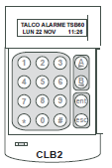
Centrale d’alarme
Carte alimentation
L
N
PE
Carte mère
Entrés
Sorties
Détecteur 12
Détecteur 10
SIA-1
3
4
5
6
1
2
1
2
3
4
5
6
7
8
9
10
11
12
IB8 AL
A
B
+
-
…1……
Roue codeuse
1
2
3
4
5
6
7
8
1
2
3
4
Sortie

Détecteur 13
Détecteur 4

Détecteur 2
R=680 0hms
00
Roue codeuse
IB8
Détecteur 8
Détecteur 7
IB8 N°2
A
B
+
-
Roue codeuse
1
2
3
4
5
6
7
8
1
2
3
4
Sortie
SIA-2
1
Clavier 1
A
B
+
-
……
Roue
codeuse
IB8 N°3
A
B
+
-
Roue codeuse
1
2
3
4
5
6
7
8
1
2
3
4
Sortie
Clavier 2
A
B
+
-
Roue
codeuse

Configuration de l’alarme : vous devez configurer l’alarme suivant le cahier des charges.

E11 - Préciser sur le schéma page précédente, le réglage de la roue codeuse de chaque interface.

E12 - Dans le but de configurer la centrale, compléter le tableau ci-dessous afin de donner l’adresse de chaque détecteur de la centrale qui sera programmée à l’aide des claviers Bus.

Détecteur | N°2 | N°4 | N°7 | N°8 | N°10 | N°12 | N°13
Adresse IB8
Entrée du détecteur
Adresse du détecteur

E13 - Quels sont les types de câbles utilisés pour le raccordement des détecteurs filaires et du bus ?

 | Type de câble | Marque | Référence câble
Détecteur filaire
Bus

E14 - Quel est le type de liaison entre les éléments du Bus ?

E15 - Le fonctionnement de l’alarme est-il assuré en cas de coupure réseau ? Justifier.

E16 - Calculer la consommation électrique total de l’alarme en veille.

Désignation | Quantité | Consommation unitaire | Consommation totale
Centrale
Détecteur IRP 125
Détecteur IRP 36 L
Clavier Bus
Interface entrées/ sortie (IB8)
Total
E17 - Déterminer la durée d’autonomie de la centrale en cas de coupure du réseau.

Formule : | Calcul et résultat :

E18 - La centrale d’alarme TSB 60 répond-elle aux exigences du cahier des charges en termes d’autonomie ?

Réponse | Justification

Sujet : Approfondissement du champ d’application industriel

Partie F1 : Amélioration de la régulation de température des bacs

Dossier Technique et Ressources DTR 10 et DTR 31 à DTR 38.

F11 - Enoncer le principe de fonctionnement des sondes TP81 retenues pour la régulation de température.

F12 - Vérifier la compatibilité de cette sonde avec le régulateur de température imposé par le cahier des charges.

F13 - Déterminer la référence des nouvelles sondes à partir du cahier des charges.

- TP81

F14 - Afin d’établir la gamme de maintenance des sondes de température qui devront être contrôlées et étalonnées fréquemment, déterminer les valeurs de résistance de ces sondes pour les différents bains.

Bain de teinture : | Bains de rinçage :

F15 - Déterminer la référence complète du régulateur à associé à la sonde TP81 et au servomoteur de la vanne de vapeur.

- PA610 0 A A01

F16 - Indiquer le paramètre du régulateur qui permet la sélection du type d’entrée utilisé pour la machine. Donner sa valeur.

Paramètre | Valeur par défaut | Nouvelle valeur

F17 - Le régulateur pilote la vanne de vapeur motorisée. Déterminer le type de signal de commande le mieux adapté.

□ 0-10V | □ 4-20 mA | □ 0-20mA

F18 - Compléter le réglage du sélecteur de fonction du servomoteur et justifier les réglages sachant que :

- l’ouverture de la vanne doit se produire lorsque la broche se déplace vers le bas ;
- l’ouverture ou la fermeture de la vanne devra être proportionnelle à la commande du régulateur (détection de la coupure des fils) ;
- la vanne à une caractéristique logarithmique.

Switch | Justification
1
ON
2
3
1
2
3
4
5
6
7
8
9
OFF
6
7

F19 - Proposer le schéma de raccordement de la nouvelle régulation.

PARTIE F2 : MESURE DE LA LONGUEUR DE DENTELLE

F21 - Déterminer la résolution minimum (nombre de points) du codeur pour obtenir une précision de 1 mm.

Formule : | Calcul et résultat :

F22 - Déterminer la référence du codeur.

Référence du codeur | - DHM5 // 9 //

F23 - Justifier le choix de la résolution retenue.

Calcul de la précision :

Validation du choix : |  | Justification :
□ | OUI
□ | NON

F24 - Vérifier la compatibilité de la tension d’alimentation du codeur avec l’entrée automate.

Tensions disponibles en  sortie de l’interface de comptage | Tension d’alimentation  du codeur |  | Compatibilité
 |  |  | □ OUI | □ NON

F25 - Calculer la fréquence du signal du codeur pour une vitesse maximale de rotation de 1,1 tr/s du rouleau d’entraînement.

Formule : | Calcul et résultat :

F26 - Vérifier la compatibilité pour la fréquence.

Sortie codeur | Entrée comptage API |  | Compatibilité
 |  |  | □ OUI | □ NON

F27 - Proposer le schéma de raccordement du codeur au connecteur SUB-D 15 points du TSX372 sachant que seule la voie A (signal A et A /) sera utilisée. Le codeur sera alimenté en 5Vcc (connectique G3).

C1

PARTIE F3 : DETECTION DE L’ENROULEUR DE LA DENTELLE AUTOUR DES ROULEAUX

F31 - Justifier le choix d’un capteur fonction NC (à Ouverture).

F32 - Déterminer le type de capteur adapté à cette détection.

Type de capteur :

F33 - À partir du schéma des entrées de l’API (feuille suivante), justifier le choix du type NPN ou PNP.

F34 - A partir du cahier des charges, effectuer le choix du détecteur et justifier ce choix.

Critères de choix :
Référence :

F35 - Proposer le schéma de raccordement du détecteur D1 sur l’entrée 10 de la carte TSX DMZ 28DR de l’API.

+ 24V

